**Lab2: Play with Mininet**

叶增渝 519030910168

Homework:

1.

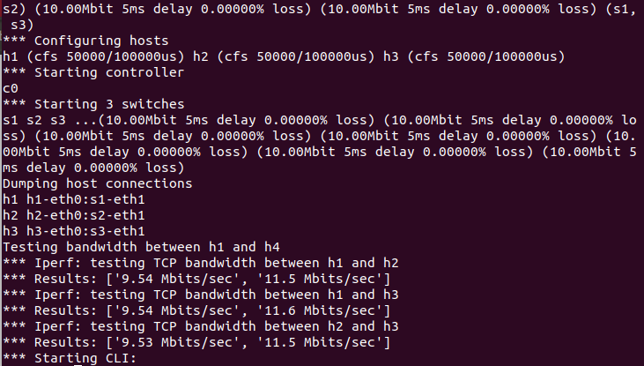

2.

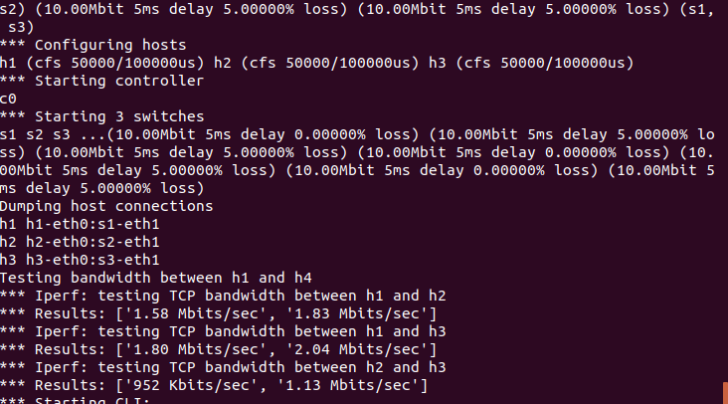

可以看到在设置了两个link的loss rate为5%后，每个host pair之间的吞吐量瞬间产生了严重的下降。

3.

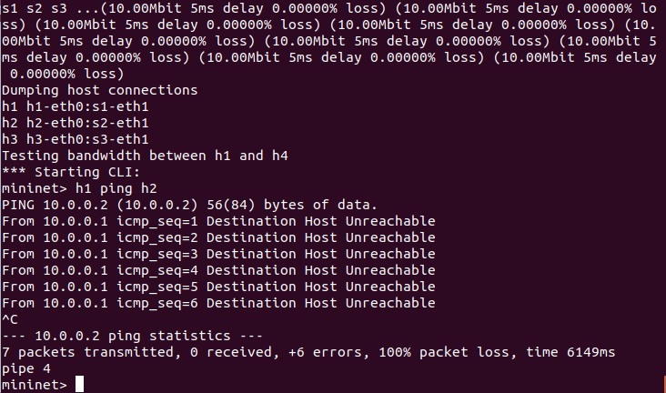

由于3个switch成环，包会在环中不断运转，导致不ping通

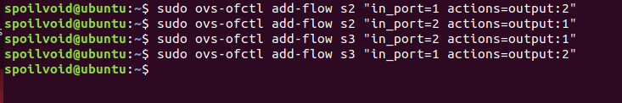

我们通过以下方法手动设置流表规则，使得s2->s3与s3->s2无法直接通过s2与s3的link发包，使得成为类似第1问的拓扑结构

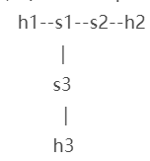

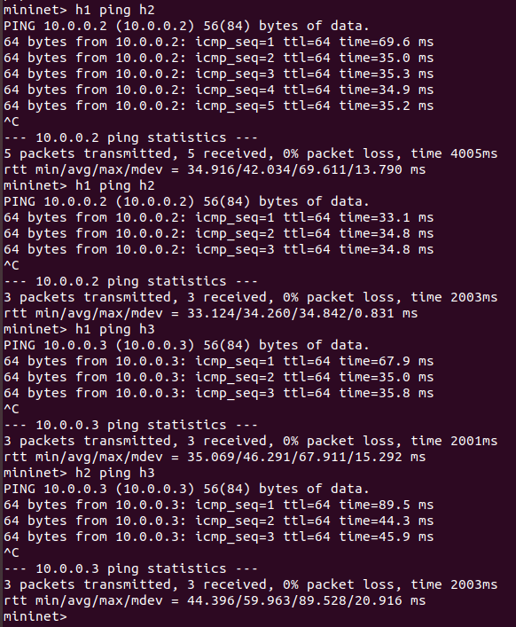

我们测试，发现各host之间能够ping通。

p.s.代码文件见code文件夹